دوائر الكونتاكتور
 | 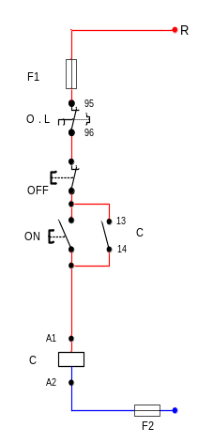 | 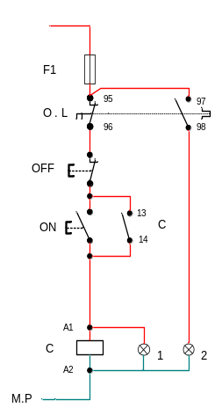 |  |  | 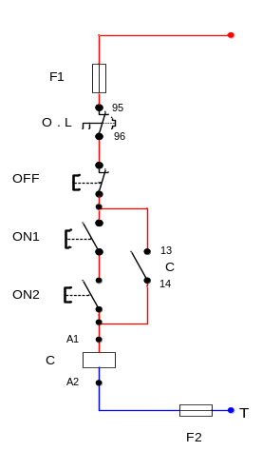 |  |  | 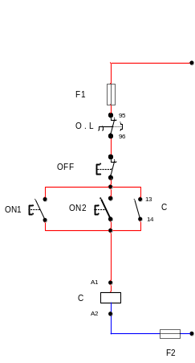 |  |  | 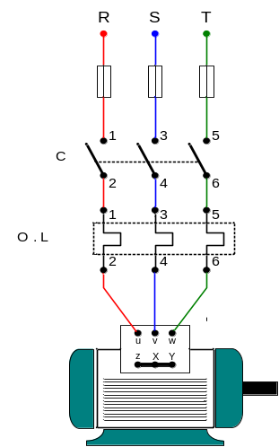
 | تحكم لتشغيل محرك من مكان واحد | تحكم من مكان واحد مع لمبات إشارة |  |  | تحكم لتشغيل محرك بضغط اليدين |  |  | تحكم لتشغيل محرك من مكانين |  |  | دائرة القوى لتشغيل محرك 3 أوجه
 | 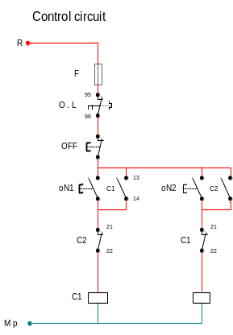 |  |  |  | 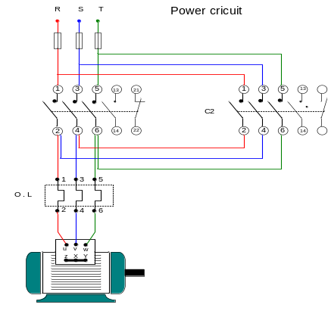
 | دائرة التحكم لعكس حركة محرك ثلاثة أوجه |  |  |  | دائرة القوى لعكس حركة محرك ثلاثة أوجه
 | 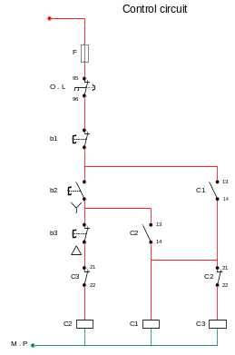 | 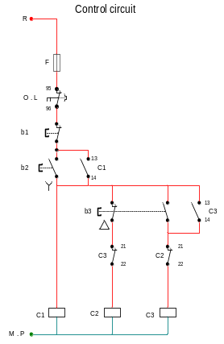 |  |  | 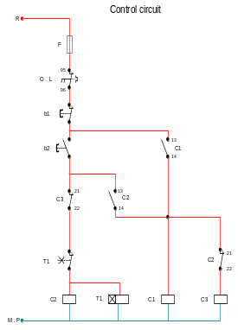 |  |  | 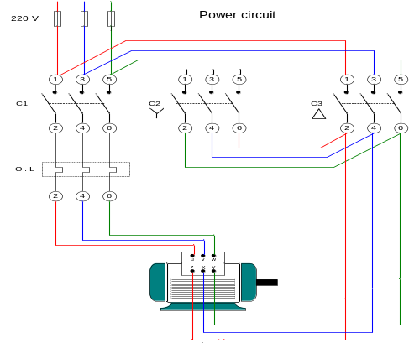
 | دائرة التحكم لمحرك يعمل نجمة / دلتا | دائرة التحكم لمحرك يعمل نجمة / دلتا |  |  | دائرة التحكم لمحرك يعمل نجمة / دلتا التيمر |  |  |  | دائرة القوى لمحرك ثلاثة أوجه يعمل نجمة / دلتا
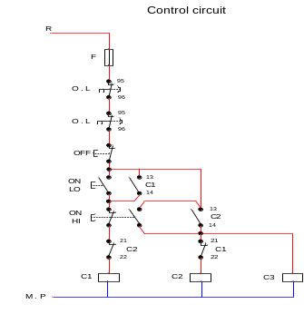 |  |  | 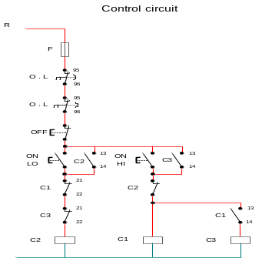 |  |  |  |  |  |  | 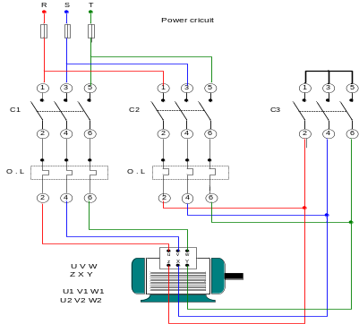
 | دائرة التحكم لمحرك يعمل سرعتين متناصفتين |  |  | دائرة التحكم لمحرك يعمل سرعتين متناصفتين |  |  | دائرة القوى لمحرك يعمل سرعتين متناصفتين

